
บันทึกข้อความ
ส่วนราชการ สำนักงานสาธารณสุขอำเภอกะทู้ จังหวัดภูเก็ต โทร 0 7632 1633
ที่ ภก 0333 /144 วันที่ 13 สิงหาคม ๒๕๖9
เรื่อง ขออนุญาตนำเอกสารเผยแพร่
เรียน สาธารณสุขอำเภอกะทู้
ตามที่ สำนักงานสาธารณสุขอำเภอกะทู้ จังหวัดภูเก็ต ได้จัดทำคู่มือ/แนวทางปฏิบัติงาน/ รายงาน/สรุปผลการปฏิบัติงาน แผนงาน/โครงการ และเอกสารอื่นๆ ในการปฏิบัติงานด้านสาธารณสุข นั้น
งานประชาสัมพันธ์ สำนักงานสาธารณสุขอำเภอกะทู้ ขออนุญาตนำเอกสารเผยแพร่ โดยการนำเผยแพร่บนบอร์ดประชาสัมพันธ์ของหน่วยงาน และ/หรือ เว็บไซต์ของสำนักงานสาธารณสุขอำเภอกะทู้ โดยมุ่งเน้นการเปิดเผยข้อมูลต่อสาธารณชนให้มากที่สุด เพื่อให้เกิดความโปร่งใส ตรวจสอบได้และเป็นไปตามข้อกำหนดตามพระราชบัญญัติข้อมูลข่าวสารของทางราชการ พ.ศ.2540 ดังรายการต่อไปนี้
1. แผนปฏิบัติการป้องกัน ปราบปรามการทุจริตและประพฤติมิชอบของหน่วยงาน ประจำปีงบประมาณ พ.ศ. 2569 รอบ 12 เดือน

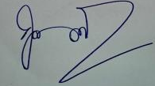

(นางสาวกุมภา ดาศรี)
เจ้าพนักงานสาธารณสุขชำนาญงาน

□ อนุญาต
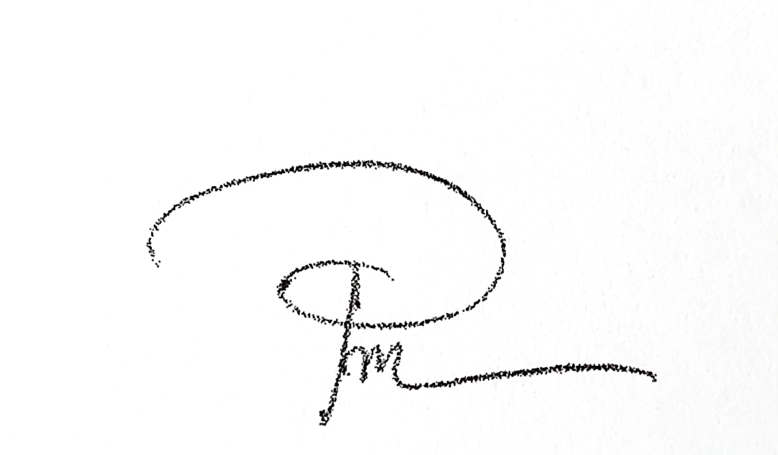
(นายพีระพงษ์ ชีพเหล็ก)
ตำแหน่ง สาธารณสุขอำเภอกะทู้
วันที่...13...เดือน....สิงหาคม....พ.ศ...2569....

แบบฟอร์มการขอเผยแพร่ข้อมูลผ่านเว็บไซต์ของหน่วยงานในราชการบริหารส่วนภูมิภาค
สำนักงานปลัดกระทรวงสาธารณสุข
ตามประกาศสำนักงานปลัดกระทรวงสาธารณสุข
เรื่อง แนวทางการเผยแพร่ข้อมูลต่อสาธารณะผ่านเว็บไซต์ของหน่วยงาน พ.ศ. 2569
สำหรับหน่วยงานในราชการบริหารส่วนกลางสำนักงานปลัดกระทรวงสาธารณสุข

แบบฟอร์มการขอเผยแพร่ข้อมูลผ่านเว็บไซต์ของหน่วยงานในสังกัดสำนักงานปลัดกระทรวงสาธารณสุข
ชื่อหน่วยงาน : สำนักงานสาธารณสุขอำเภอกะทู้
วัน/เดือน/ปี : 13 สิงหาคม 2569
1. รายงานผลการการกำกับติดตามการดำเนินงานตามแผนปฏิบัติการป้องกัน
ปราบปรามการทุจริต และประพฤติมิชอบของหน่วยงาน ประจำปีงบประมาณ พ.ศ.2569
2. รายงานผลกำกับติดตามการดำเนินงานตามแผนปฏิบัติการส่งเสริมคุณธรรมของ
ชมรมจริยธรรมของหน่วยงาน ประจำปีงบประมาณ พ.ศ.2569
รายละเอียดข้อมูล (โดยสรุปหรือเอกสารแนบ)
1. รายงานผลการการกำกับติดตามการดำเนินงานตามแผนปฏิบัติการป้องกัน
ปราบปรามการทุจริต และประพฤติมิชอบของหน่วยงาน ประจำปีงบประมาณ พ.ศ.2569
2. รายงานผลกำกับติดตามการดำเนินงานตามแผนปฏิบัติการส่งเสริมคุณธรรมของ
ชมรมจริยธรรมของหน่วยงาน ประจำปีงบประมาณ พ.ศ.2569

Link ภายนอก : ไม่มี
หมายเหตุ : ………………………………………………………………………………………………………………………………………
..........................................................................................................................................................................
ผู้รับผิดชอบการให้ข้อมูล ผู้อนุมัติรับรอง

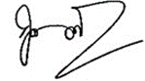

(นางสาวกุมภา ดาศรี) (นายพีระพงษ์ ชีพเหล็ก)
ตำแหน่ง เจ้าพนักงานสาธารณสุขชำนาญงาน ตำแหน่ง สาธารณสุขอำเภอกะทู้
วันที่ 13 เดือน สิงหาคม พ.ศ. 2569 วันที่ 13 เดือน สิงหาคม พ.ศ. 2569

ผู้รับผิดชอบการนำข้อมูลขึ้นเผยแพร่
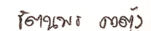

(ว่าที่ร.ต.หญิง รัตนพร คงตุ้ง)
ตำแหน่ง นักวิชาการสาธารณสุข
วันที่ 13 เดือน สิงหาคม พ.ศ. 2569

